Федеральное государственное образовательное бюджетное

учреждение высшего образования

**«Финансовый университет при Правительстве Российской Федерации»**

**(Финансовый университет)**

Колледж информатики и программирования

**ОТЧЁТ**

**Лабораторная работа №5**

**«Настройка механизма замкнутой программной среды»**

Студент: Голицына Анастасия Александровна

Дисциплина/Профессиональный модуль: УЧ ПР ОС

Выполнил студент

Группы: 2ОИБАС-1222

Преподаватель

Сибирев И.В.

Оценка за работу :_______

**Москва – 2024г.**

В лабораторной работе продемонстрирована организация замкнутой программной среды для пользователей на примере "user1" и "user2". Пользователям на компьютере организуется запуск ограниченного набора программ:

1) Проводник;

2) LibreOffice Writer;

3) LibreOffice Calc;

4) Internet Explorer;

5) Корзина.

Система Secret Net Studio позволяет сформировать модель данных для механизма замкнутой программной среды на основе сведений о запускавшихся программах из своего журнала безопасности. На основании этих данных формируются задания замкнутой программной среды для субъектов.

ХОД РАБОТЫ

1. Открыл меню настроек "Замкнутая программная среда" («Пуск → Все программы → Код безопасности → Secret Net Studio→ Локальный центр управления») и открыл раздел «НАСТРОЙКИ → Замкнутая программная среда» ". Добавил администратора в группу привилегированных пользователей.

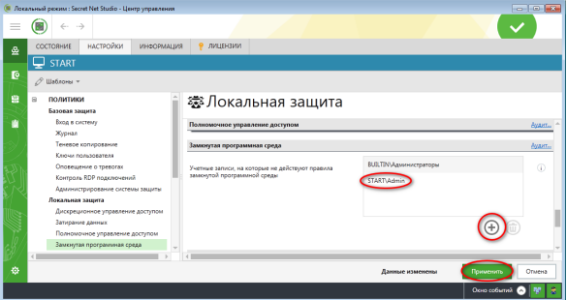

2. Настройка механизма ЗПС осуществляется в программе "Контроль программ и данных". Запустить программу "Контроль программ и данных" можно через "Пуск → Все программы → Код Безопасности → Secret Net Studio→ Контроль программ и данных".

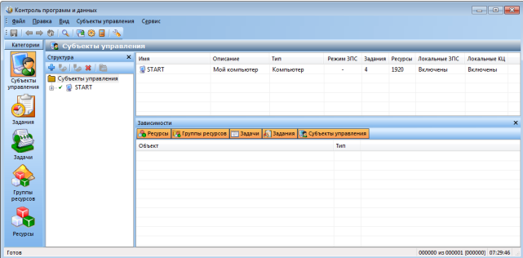

3. В меню "Файл" выберал пункт "Новая модель данных". На экране появится диалог "Настройка контроля по умолчанию". Добавьте выполнение пункта "Предварительная очистка модели данных" и нажмите кнопку "ОК".

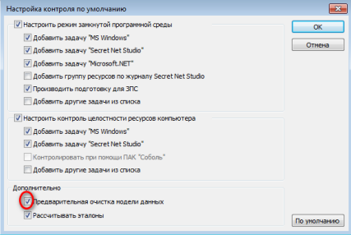

4. Программа запустит подготовку ресурсов для использования в ЗПС. По окончании автоматически запустится расчет эталонов для ресурсов. Дождитесь окончания процедуры расчета. 5. Создайте новое задание. Для этого, используя контекстное меню в поле "Субъекты управления", выберите "Добавить задание → Новое".

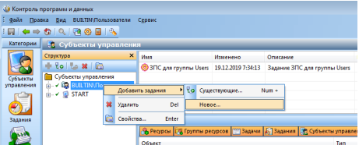

6. Ввел название ЗПС для пользователей и нажал кнопку "ОК".

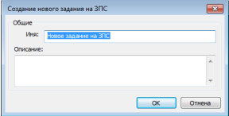

7. Выберите субъект управления "START" и в контекстном меню перейдите в "Свойства"

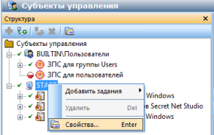

8. Включите "Мягкий режим" ЗПС и нажмите кнопку "ОК".

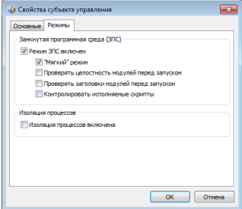

9. Сохраните модель и перезагрузите компьютер.

10.Выполните вход в систему под учетной записью администратора и откройте журнал Secret Net Studio.

11.Выполнил е экспорт журнала во внешний файл с удалением после экспорта.

12.Перезагрузил компьютер и выполните вход в систему под учетной записью «user1». 13.Запустил все программы, которые будут разрешены в дальнейшем пользователям. 14.Завершил сеанс и войдите в систему под учетной записью администратора.

15.Открокрыл программу "Контроль программ и данных". Для задания "ЗПС для пользователей" в контекстном меню выберите "Добавил задачи/группы →Новую группу по журналу".

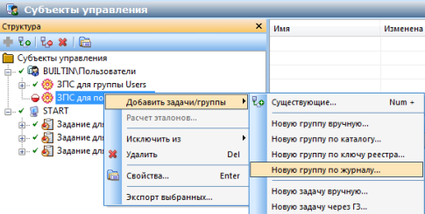

16.Выбрал загружаемые модули и нажмите кнопку "ОК"

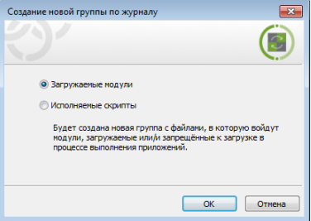

17.Выполнтл необходимые настройки в окне "Создание группы по журналу": 1) в поле способ указал: "Из журнала Secret Net Studio";

2) в поле "Пользователь" нажал кнопку "Найти" и выберите "user1";

3) в поле "Отчетный период" указал период запуска разрешенных программ для "user1". Поскольку в данной лабораторной работе журнал Secret Net Studio был предварительно очищен, то поле "Отчетный период" можно оставить без изменения.

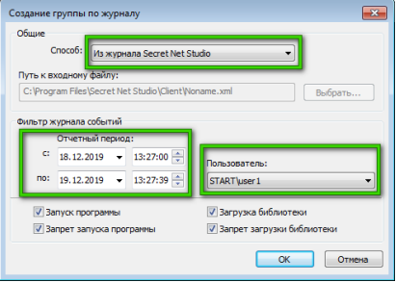

18.Нажал кнопку "ОК" и сохраните модель.

19.Включил режим ЗПС. Снимите галочку в поле "Мягкий режим". Нажмите кнопку "OK" и сохраните модель данных (аналогично пунктам 7-8).

20. Вошел в систему под учетной записью пользователя "user1" и убедитесь, что пользователь может запускать только ограниченный набор программ: 6) Проводник; 7) LibreOffice Writer; 8) LibreOffice Calc; 9) Internet Explorer; 10) Корзина.

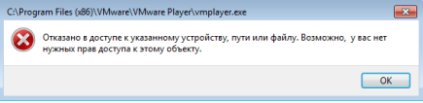

21.Вошел в систему под учетной записью пользователя "user2" и убедитесь, что замкнутая программная среда работает и для других пользователей.

22. Вошел в систему под учетной записью администратора и откройте журнал Secret Net Studio. Ознакомьтесь с записями журналами, имеющими категорию "Замкнутая программная среда".

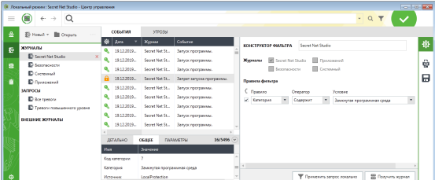

23.Отключил механизм ЗПС. Открыл программу "Контроль программ и данных" и убрал галочку в поле "Режим ЗПС включен". Закрыл окно программы и перезагрузил компьютер.